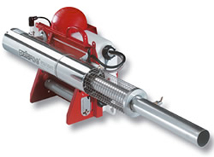

Máy phun khói mù nhiệt Pulsfog K10SP
– Sản xuất : Pulsfog.
- Model : K10SP.
- Xuất xứ : Đức.

Máy phun khói mù nhiệt PulsFog K10SP:

- Cơ chế vận hành thao tác đơn giản dễ sử dụng và rất nhạy nổ.

– Có độ bền cao và ít hư hỏng

- Kích thước máy nhỏ gọn, nhẹ dễ di chuyển, có thể sử dụng linh hoạt trong những nơi có không gian hạn chế, máy có thể vận chuyển trong thùng xe hơi hoặc bằng xe máy dễ dàng.

- Thích hợp sử dụng cho những nơi có không gian rộng lớn như : kho hàng, nhà xưởng, xí nghiệp, trang trại…
- Có thể dùng để phun khí dung ( pha hóa chất với nước ), phun khói ( pha hóa chất với dầu D.O ) và dùng trong khai hoang.

– Ứng dụng của Máy phun khói mù nhiệt PulsFog K10SP phun hóa chất diệt muỗi, diệt côn trùng, khử trùng, diệt mọt nông sản, khử trùng nông trại – nhà xưởng,…

Tính năng kỹ thuật :
- Động cơ xăng.
- Công suất động cơ : 17,5 kw / 24,1 HP.
- Kích thước : 106 x 29 x 33 cm.
- Trọng lượng Min : 7 kg.
- Trọng lượng Max : 12 kg.
- Dung tích bình chứa hóa chất : 5 lít.

